气压带和风带对气候的影响（第1课时）
一、单项选择题
下图是某一半球近地面风带分布示意图。读图，据此完成1～3题。
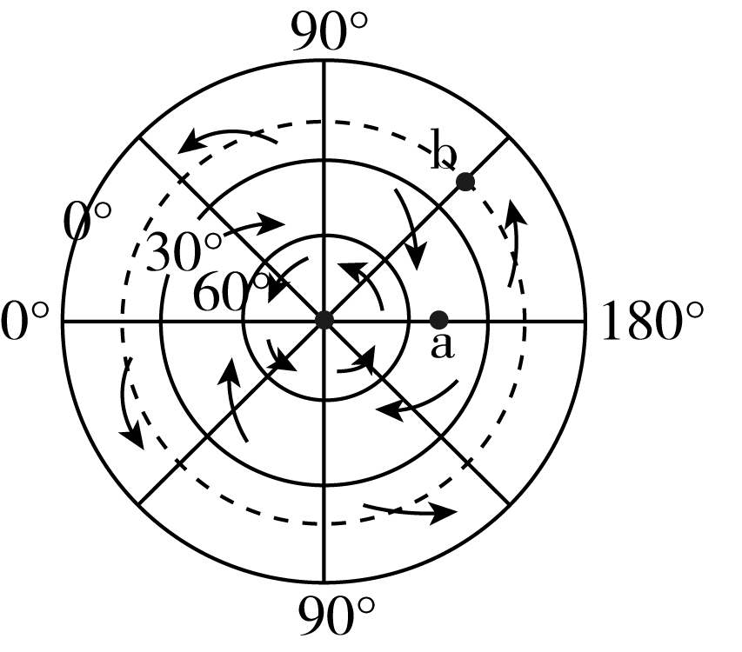
1．图中a处的盛行风向是( )
A．东北风 B．西北风
C．东南风 D．西南风
2．图中 b 处的气候特征是( )
A．炎热干燥 B．高温多雨
C．温和干燥 D．温和湿润
3．由气压带、风带季节移动形成的气候类型是( )
A．温带季风气候
B．温带大陆性气候
C．地中海气候
D．亚热带季风气候
读下图，据此完成4～6题。
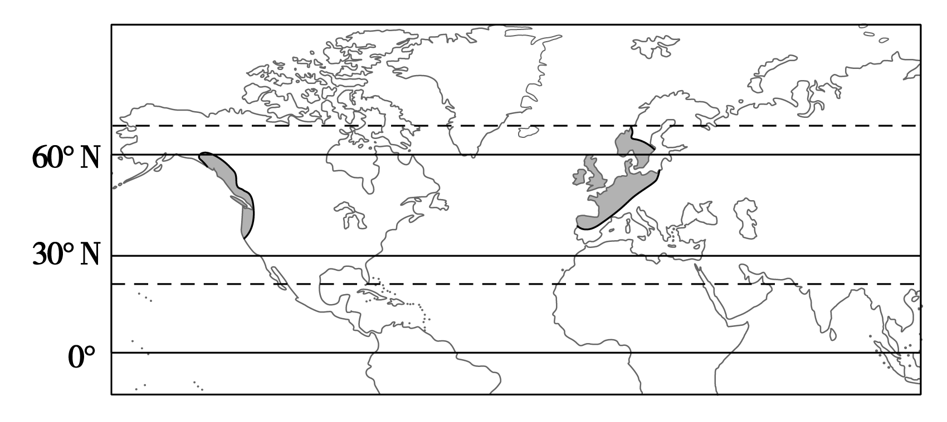
4．图中阴影区表示的气候类型是 ( )
A．地中海气候 B．温带季风气候
C．温带海洋性气候 D．高山气候
5．与图示气候形成密切相关的大气环流是 ( )
A．西南季风 B．盛行西风带
C．副极地低气压带 D．副热带高气压带
6．下列四幅气温曲线和降水量柱状图中，与图示气候类型相符的是( )
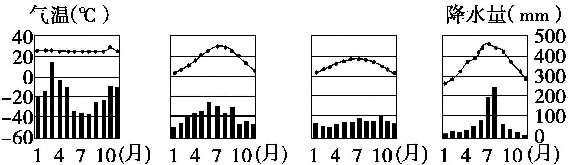
A B C D
下图为四种气候类型气温曲线和降水量柱状图。据此完成7～9题。
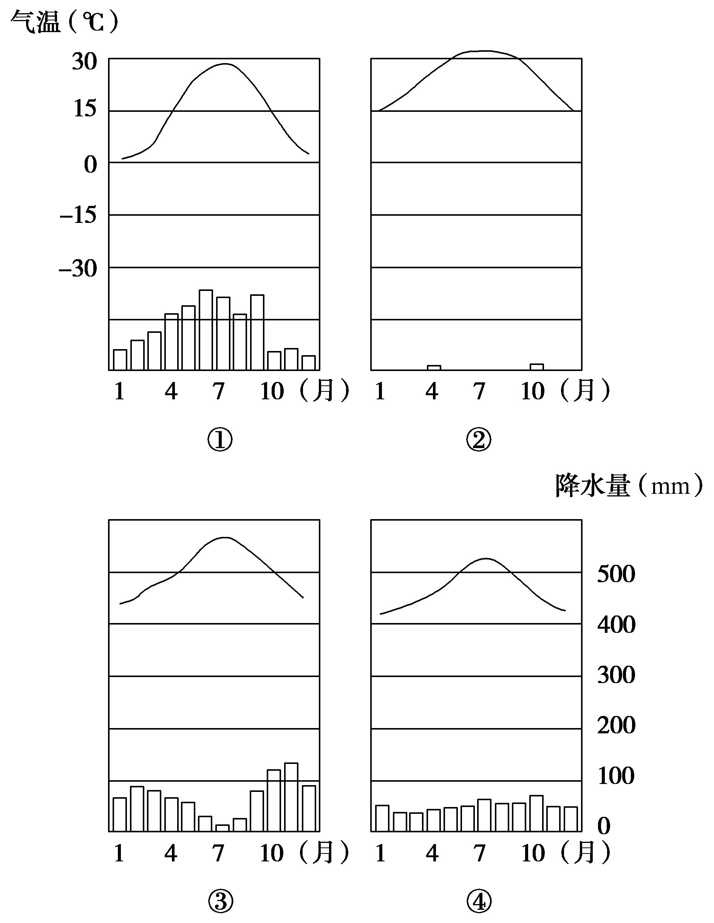
7．终年受盛行西风控制形成的气候是( )
A．① B．②
C．③ D．④
8．我国有大面积分布的气候是( )
A．① B．②
C．③ D．④
9．③气候夏季降水少的主要原因是( )
A．地处山地背风坡，气流下沉
B．受副热带高气压带控制
C．深居内陆，受海洋影响较小
D．受大陆吹向海洋气流控制
非洲大陆有甲、乙、丙三个气象测站，三地纬度大致相当，气候类型相同，但由于所处海拔高度、离海洋远近不同，温度与降水量却存在一定差异。读图，据此完成10～12题。
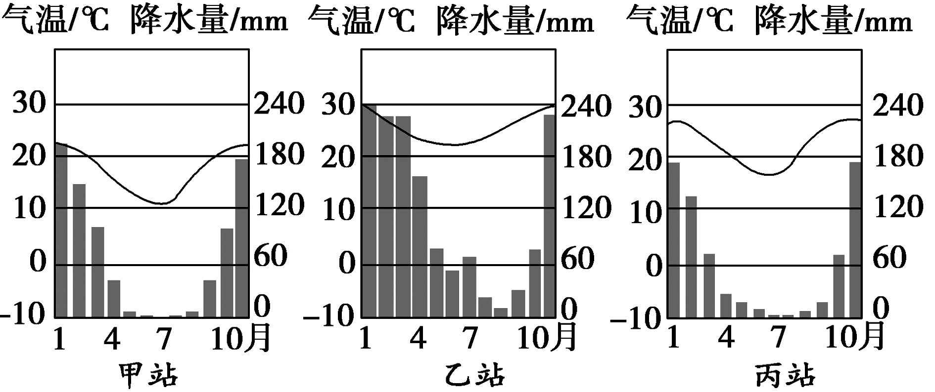
10.三个气象测站所在地的气候类型是( )
A．北半球的地中海气候
B．北半球的热带草原气候
C．南半球的地中海气候
D．南半球的热带草原气候
11.三个测站部分月份降水较多，其主要原因是受到某一气压带或风带的影响。该气压带或风带是( )
A．赤道低气压带 B．东南信风带
C．西风带 D．东北信风带
12.根据温度资料，可以推测三个测站的海拔高度由高到低依次为( )
A．甲站—乙站—丙站
B．甲站—丙站—乙站
C．乙站—甲站—丙站
D．乙站—丙站—甲站
纳马夸兰是分布在非洲西南部沿海的狭长区域，南北长约1 000千米，总面积约44万平方千米。该地区气候干旱，但受冬雨与海雾影响大，年均降水量约150毫米，个别地区只有50毫米左右。该地区广泛分布多肉植物，多肉植物一般有着膨大多汁的茎秆，有的还长有刺。下图是纳马夸兰地区位置图。据此完成13～14题。
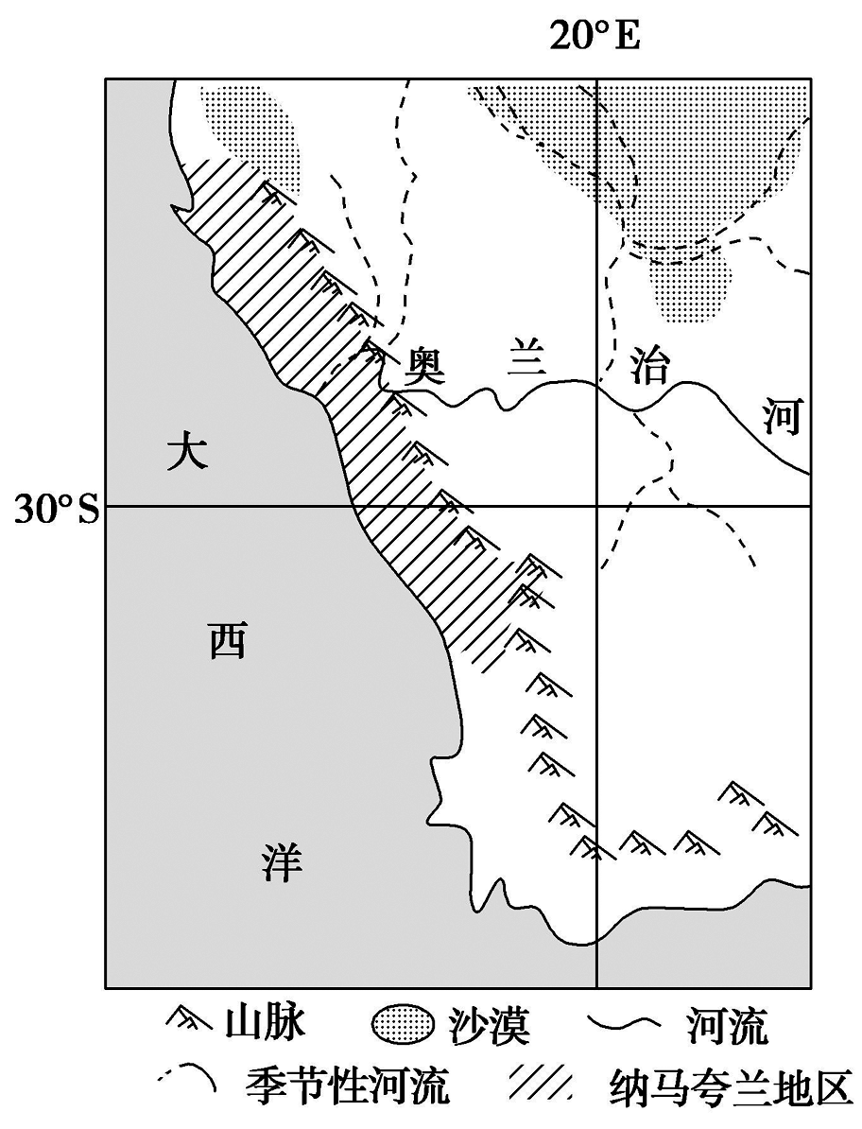
13.纳马夸兰地区夏季多雾的原因可能是( )
A．热带沙漠地区，昼夜温差大，水汽易凝结成雾
B．热带沙漠地区，晚上大气逆辐射弱，地面降温明显，水汽易凝结成雾
C．沿岸有寒流经过，水汽易凝结成雾
D．沿岸有暖流经过，带来大量暖湿气流，形成雾气
14.下列与纳马夸兰南部地区冬季多雨相关的主要因素是( )
A．东南风 B．西北风
C．赤道低气压带 D．副热带高气压带
下图示意地球上五个不同地区(都位于沿海)受气压带和风带影响的状况。读图，完成15～16题。
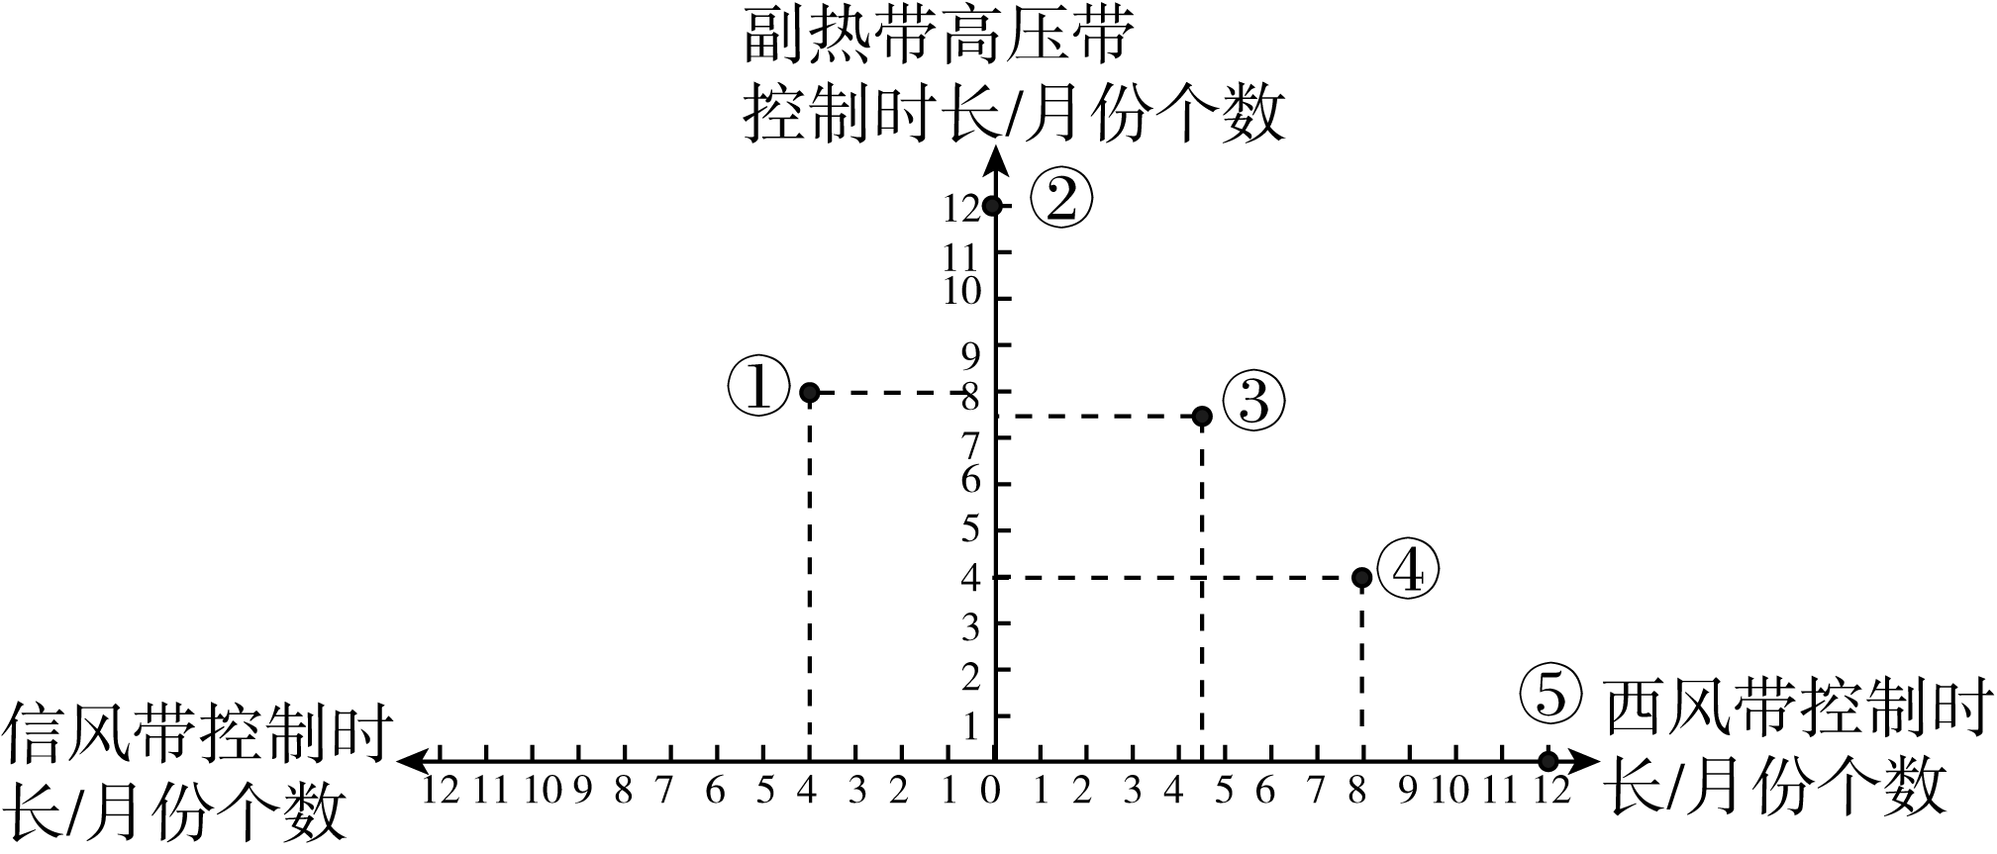
15.图中四地所属气候类型的分布规律是( )
A．①主要分布在大陆东部
B．②主要分布在大陆内部和西部
C．③只分布在北半球
D．④主要分布在中高纬度
16.下列地点与图中数码对应可能性最大的是( )
A．北京—② B．东京—③
C．威尼斯—④ D．巴西利亚—⑤
二、综合题
17．阅读材料，完成下列问题。
材料一 气压带、风带分布示意图。
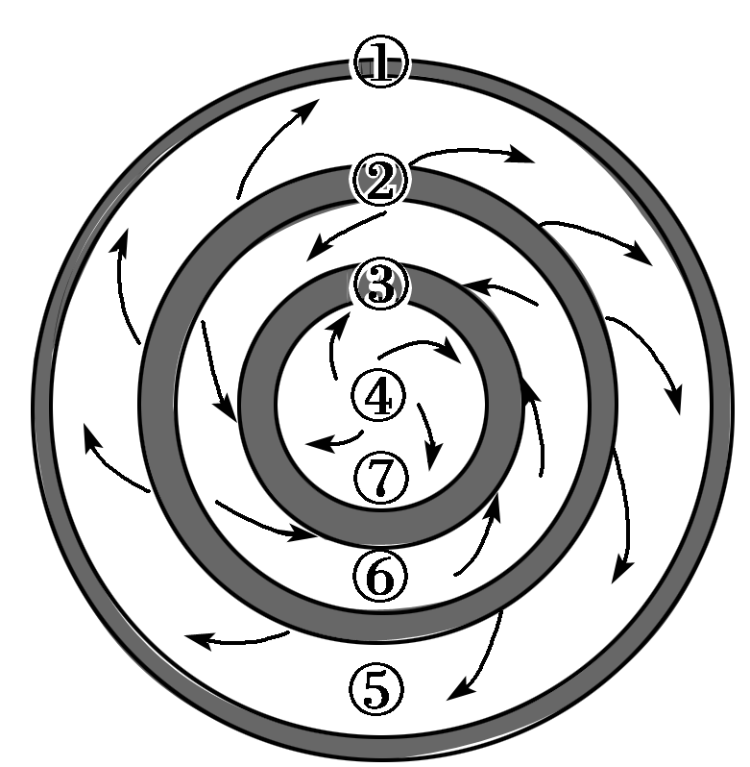
材料二 某地气候资料图。
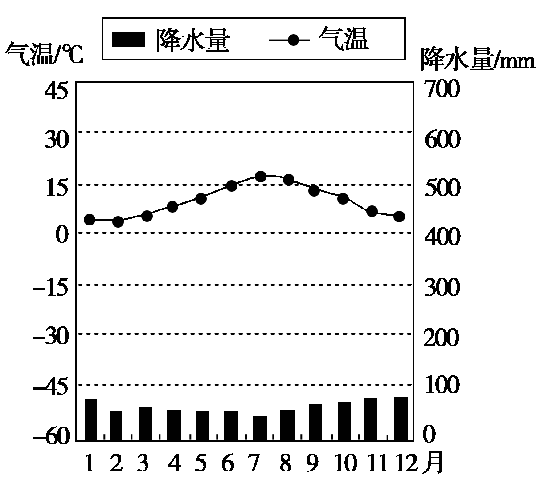
材料三 两大洲的纬度分布组合示意图。
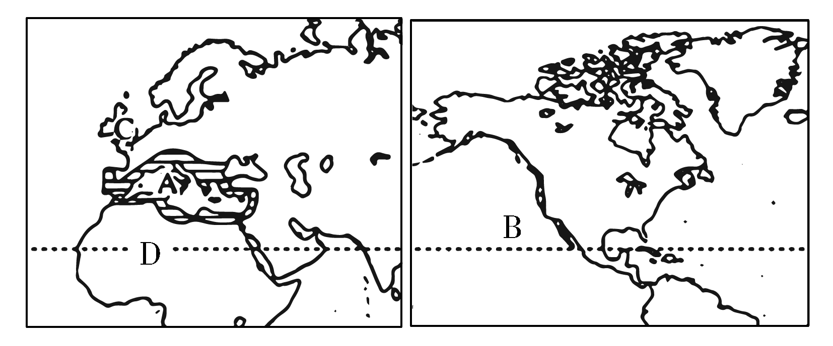
(1)读材料一判断，该气压带、风带分布示意图位于_ __半球。在材料三中，D地的气候主要是受图中_ __气压带和_ __风带(填序号)控制而形成的。
(2)读材料二，该气候类型的名称是_ __，其分布的规律是_ __。在材料三的A、B、C、D四地中，属于这种气候类型的是_ _。
(3)读材料三，分析图中阴影部分表示的气候类型在A处分布面积比B处大的原因。

